

桂林位于广西壮族自治区，在“湘西走廊”的南端，自古享有“山水甲天下”之美誉，以山水、人情、风俗和悠闲舒适的生活而闻名。桂林风景秀丽，有以漓江风光和喀斯特地貌为代表的山水景观：这里的山，平地拔起，千姿百态；漓江的水，蜿蜒曲折，明洁如镜。此外，桂林还有壮、瑶、苗、侗等十多个少数民族独特的民俗风情文化，为这片土地更添万千风情。桂林是中国乃至世界重要的旅游城市，是中国著名的风景游览城市和历史文化名城，是最适宜旅行度假的城市之一。

精选美景介绍
漓江竹筏、西街、侗情水庄、訾洲·象鼻山、梦幻漓江/山水间、兴坪古镇、榕杉湖景区

必选套餐： 漓江竹筏 +虞山公园+ +訾洲·象鼻山=799元/人

行程特色介绍
【超精华必游景点】为了您不虚此行，青山+漓江+岩洞当然是必不可少，包含最具代表性的卡斯特地貌岩洞‘银子岩’、‘漓江’等著名景点，只为您不留遗憾！
【酒店住宿升级】全程精选舒适好评四星酒店(未挂牌)！让良好的睡眠陪伴您整个旅程。
【超爽美食诱惑】全程特色餐饮，品尝阳朔特色风味特色美食‘啤酒鱼’，鲜嫩爽滑，令人齿颊留香；‘
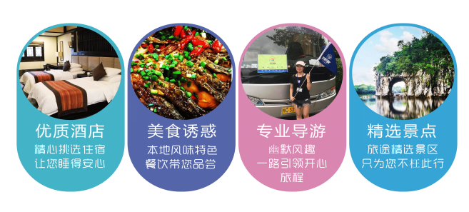
【超认真质量保证】超认真精选本地知名旅行社，一诺千金，放心出游！

具体行程安排
第一天 | 成都--桂林
餐 | 无 | 宿 | 桂林精选四星酒店（未挂牌）

桂林入住超精选的四星酒店（未挂牌），让您睡得超舒服！（如遇到旅游旺季无房的情况将为您换成同等价位的酒店，给您带来的不便敬请谅解）

温馨提示：今日没有安排景点游览，如您抵达桂林时间尚早，在酒店稍作休息后，可自行前往桂林市中心走走逛逛，初步感受桂林山水小城之美。

美食攻略：到了桂林一定要品尝当地特色的桂林米粉，一份米粉加上一根油条或者一颗卤蛋，让您真正体验一次桂林人的生活！吃正餐可以到受当地欢迎的椿记烧鹅、阿甘酒楼、小南国、金龙寨，宵夜或者小吃可以前往正阳步行街里的尚水美食街去品尝桂林的很多特色美食。
第二天 | 桂林 --漓江竹筏—泰国馆--西街
餐 | 酒店内早餐、啤酒鱼宴 | 宿 | 阳朔精选四星酒店（未挂牌）

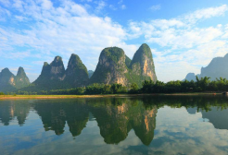
早餐后，乘竹筏游览【漓江竹筏】（游览时间约1小时），体验“世界上最美丽的地方”，“江作青罗带,山如碧玉簪”；船行江中，宛如迎面打开一幅幅奇妙山水画卷，真正体会到“船在江中走，人在画中游”的绝美漓江仙境，观奇峰倒影、碧水青山、牧童悠歌、渔翁闲钓、古朴的田园人家、清新的呼吸，一切都那么诗情画意。移步兴坪古镇码头，您将欣赏到经典的黄布倒影、二十元人民币背景图，让您沉醉与山水之间。
游览【东盟*泰国馆】（游览时间约2小时）东盟博览会每年都会在广西南宁举行，而各国最具有特色的商品都会参展，因此乳胶作为东南亚最具有特设的商品，通过东盟免税进入中国，而桂林市广西最大的国际旅游城市，每年接待国内外游客上千万人!所以设立东盟自贸国际商城。
远观大自然的鬼斧神工【天下奇观—月亮山】（约30分钟），天然圆形石拱在不同的角度变幻阴晴圆缺，令人称奇。之后前往【兴坪古镇】（游览时间约60分钟），漫步古镇
街头，感受宁静生活。

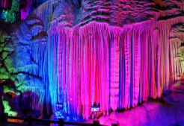

阳朔升级入住异域风情主题特色酒店（未挂牌），让您睡得更加舒服安逸。（如遇到旺季无房的情况将为您换成同等价位的酒店，给您带来的不便敬请谅解）

温馨提示：
1、如遇到旅游旺季无房的情况将为您换成同等价位的酒店。
2、入住后，请检查酒店用品是否齐全，基本设施是否正常运转，如发现房间设施存在问题，请第一时间联系酒店服务人员。
3、如您对行程中住宿房型（大/双床）有特殊要求（阳朔大床有差价），将尽量安排，具体以入住当天酒店前台确认为准。
晚上可自行前往【阳朔西街】自由闲逛（司机导游不陪同,注意安全并保管好贵重物品，谨记导游告知的注意事项），驰名中外的中华第一洋人街，漫步西街独有的青石板街道，领略独特的欧陆风情!

第三天 | 侗情水庄--梦幻漓江/山水间-榕杉湖景区
餐 | 酒店内早餐、侗家特色餐 | 宿 | 桂林精选四星酒店（未挂牌）

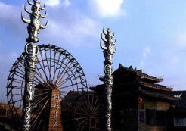
早餐后游览CCTV推荐侗情少数民族风情园3A景区【侗情水庄】（游览时间约2小时）在CCTV7《乡土》栏目内5秒形象广告时间播出，精湛的银饰手工艺，不落锁的大门，热情的民族阿嫂，图腾，木楼，石板小巷，诉说着侗族的文化，让我们走进他们家里做客，真正了解侗族这个少数民族的民族文化。

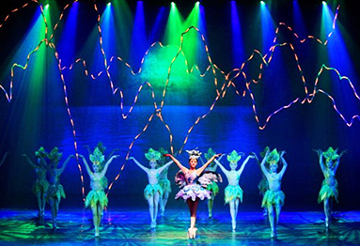
特别赠送：欣赏被誉为“看过了终身难忘”的大型山水情景互动观赏剧目【山水间】或【梦幻漓江】（17:00开演）（观看时间约1小时），场面宏大，气势磅礴，现代化舞美、灯光、音响立体而玄妙，充分展现了漓江的历史变迁、山水景观和人文情怀，让您真正体验一次梦幻般的神秘之旅。玩爽了，安排入住超精选的四星酒店（未挂牌），让您睡得超舒服！

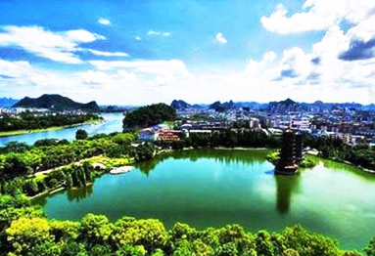
如有时间，客人可自行自由漫步桂林最美名片--【两江四湖之榕.杉湖景区】AAAAA级（约30分钟），襟江接湖，飞湍瀑流，奇峰倒影、清波拍岸，芳草缤纷，佳木繁荫。沿湖岸线，斗折蛇行，座座新桥，景趣相融，各呈异彩，楼亭台榭，错落有致，交相辉映，更有，船闸济舟，山环水绕
，名胜尽揽。

玩爽了，安排入住超精选的四星酒店（未挂牌），让您睡得超舒服！（如遇到旺季无房的情况将为您换成同等价位的酒店，给您带来的不便敬请谅解）
第四天 | 东盟·缅甸城--訾洲·象鼻山--新丝路
餐 | 酒店内早餐、桂林米粉特色餐 | 宿 | 桂林

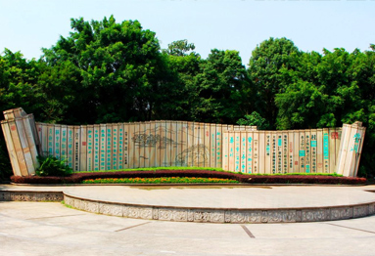
早餐之后参观【缅甸城】（游览时间约2小时）东盟博览会每年都会在广西南宁举行，而各国最具有特色的商品都会参展，因此缅甸矿产品作为缅甸最具有特色的商品，通过东盟免税进入中国，而桂林是广西最大的国际旅游城市，每年接待国内外游客上千万人!所以矿产公司选址桂林，设立东盟缅甸商城，宣传缅甸矿产品，该商场集中缅翡翠玉石成品、销售、设计、展博为一体的专业性珠宝交易市场，内有3000平米珠宝商场展示区，陈列翡翠精品万件，品类涵盖手镯、挂件、把玩件、摆件、翡翠饰品及翡翠毛料等了解缅甸矿产资源，欣赏天下极品翡翠，为中缅友谊锦上添花。
游览【訾洲·象鼻山】（游览时间约1小时），訾洲呈条形如舟浮水中，漓水环绕，在訾洲观景上以最近、最清晰的角度欣赏到桂林城徽象鼻山；东可望七星山、穿山、塔山，西可观叠彩山、伏波山、独秀峰、雉山、南溪山、斗鸡山；若恰好是在烟雨弥漫的时节游览，云纱雾幔将訾洲笼罩在一片朦胧之中，犹如一幅水墨画卷，充满诗情画意，这就是誉满八桂的“訾洲烟雨”美景。

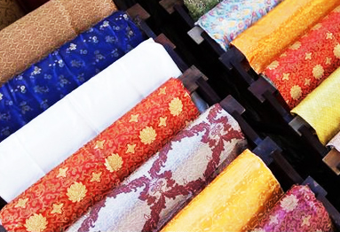
参观【新丝路】（游览时间约1小时），了解丝绸的起源和发展、丝绸的主要种类、丝绸之路及丝绸在古代社会生活中占据的地位和我国在丝绸生产、科研和对外贸易上所取得的辉煌成就。

温馨提示：如时间空余，可前往当地市民超市选购当地特产（罗汉果、桂圆肉、桂花糕等）；请慎重考虑之后再自行购买，并索要发票，切记不要到路边小店购买假冒伪劣产品。

第五天 | 桂林-成都
餐 | 酒店内早餐 | 宿 | 温馨的家

本次旅行结束啦！虽然很不舍，但还是要跟大家说再见了！结束愉快的桂林山水之旅；我们安排工作人员送您前往火车站/机场，返回温馨的家！期待您的下次到来，桂林人民欢迎您！

费用包含
1、交通:当地空调旅游车，保证每人一正座。
2、住宿:全程4晚住宿，全程精选四星酒店（未挂牌），酒店标准双人间；不提供自然单间，产生单房差由游客自行承担。
桂林精选四星酒店（未挂牌）：翠竹大酒店、尊皇大酒店、锦绣潇湘、紫藤花酒店、金水源酒店、君悦酒店金尊皇庭酒店、天豪酒店、华侨大厦或同级。
阳朔备选酒店（未挂牌）：万紫千红主题特色酒店、文华山水、向阳酒店、尚客优、名仕精品、吉喆酒店、金胜大酒店、胖妹大酒店、新阳酒店、凤凰洲大酒店画中游大酒店或同级。
温馨提示：
- 如遇到旅游旺季无房的情况将为您换成同等价位的酒店。
- 入住后，请检查酒店用品是否齐全，基本设施是否正常运转，如发现房间设施存在问题，请第一时间联系酒店服务人员。
- 如您对行程中住宿房型（大/双床）有特殊要求（阳朔大床有差价），将尽量安排，具体以入住当天酒店前台确认为准。
- 桂林为国家三线以下旅游城市，酒店各项标准偏低，主要以卫生舒适为主，提前做好心理准备哦！
3、用餐:全程4早3正，行程中正餐为特色餐，阳朔啤酒鱼宴+平乐农家自助餐+桂林米粉特色餐（酒店含早餐，早餐不用不退费用。正餐20/人/餐，十人一桌，八菜一汤，根据实际用餐人数酌情增加或减少菜量，自由活动期间用餐请自理；如因自身原因放弃用餐，则餐费不退；需注意如人数不足6人，现退餐费）。
4、门票:行程中所含的景点首道大门票、漓江船票，具体参考行程内描述。
5、导服:当地中文导游，贴心服务。（备注：不足8人，提供导游兼司机服务）
6、购物:行程所列三个购物店（景区内设立的商店非我社安排，为景区行为如需购买敬请谨慎）。
7、儿童价标准:1.2米以下儿童（包括婴儿），只含当地旅游大巴车位费、正餐半价、导游服务费，不含大交通、不含景区门票、不占床不含早、不含龙脊换车费，产生其他费用敬请自理！
8、保险:当地旅行社责任险，建议客人自行购买旅游人身意外险，如出现意外由保险公司赔付。

费用不包含
1、单房差:单房差（不提供自然单间，产生单房差或加床费用自理。非免费餐饮费、洗衣、理发、电话、饮料、烟酒、付费电视、行李搬运等费用）。
2、门票:行程中注明需要另行支付的自费景点。
3、其他:不提供自然单间，产生单房差或加床费用自理。非免费餐饮费、洗衣、理发、电话、饮料、烟酒、付费电视、行李搬运等费用。
4、补充:因交通延阻、罢工、天气、飞机机器故障、航班取消或更改时间等不可抗力原因所引致的额外费用，酒店内洗衣、理发、电话、传真、收费电视、饮品、烟酒等个人消费，当地参加的自费以及以上"费用包含"中不包含的其它项目。

接待说明
1、该产品报价为综合优惠价格；持军官证、老年证、导游证、记者证、教师证等证件不能减免门票费用。
2、旅游费用不包括旅游者因违约、自身过错、自由活动期间内行为或自身疾病引起的人身和财产损失。
3、行程内赠送项目，如因不可抗力无法游览/参观/欣赏，费用不退，敬请谅解！
4、身高不足1.2米的儿童只含当地旅游车费、早餐费、正餐费；不含景点门票、船票及住宿；如小孩费用不含项目小孩超高，费用由家长现补。
5、因客人自身原因或发生不可抗力、危及旅游者人身和财产安全以及其它非甲方责任造成的意外情形地接社有权进行调整或变更（调整行程先后顺序或更换同价值景点或按约定价格将门票费用退还乙方）。
6、接待社根据天气状况、景区客流等情况，在不减少游览景点及游览时间的前提下，在征得游客、全陪或领队同意后，接待社有权根据当地实际情况对行程内景点游览顺序进行合理的调整安排。
7、请配合导游如实填写当地《宾客意见表》，游客的投诉诉求以在桂林当地，旅游者自行填写的意见单为主要依据；不填或虚填者归来后的投诉将无法受理。特别提醒：旅游投诉时效为返回出发地起30天内有效。
8、备注说明：桂林为国家三线旅游城市，酒店各项标准偏低，以卫生舒适为主。如客人对上述参考酒店安排不满意，处理方案如下：1、按实收价格退给客人自行订房；2、可自补当时差价升级客人满意的更高标准酒店；3、如遇以上酒店无房，可安排同等级酒店。
9、散客拼团不足8人，我社可安排司机兼导游！

温馨提醒
1、为确保游客的利益及安全，严禁跟随非甲方工作人员外出游览景点或从事其它活动，否则后果自负。
2、如乙方客人在旅游当地发生意外，请及时找导游或甲方在当地协调解决，回程后恕不受理。
3、本行程只收全国散，收客年龄为25-65岁（只看年份不精确到月份），60岁以上需家人陪同，医院开健康证明，18-24岁及66-74岁加500元/人，75岁以上（含）暂恕不接待。13-17岁按成本操作，12岁以下（含）按照儿童操作。
4、8人以内同车无附加费，7-8人同车+200元/人；9-11人同车+250元/人；12以上同车请单独咨询。
5、此行程不接受客人擅自离团及自订门票，如产生此类现象，请补500元/人团费。

